1
8/05/2023, 09:57
SEI/ERJ - 52006560 - Anexo
1
– OBJETIVO
Estabelecer diretrizes para capacitação anual obrigatória de membros da Diretoria Executiva, Conselho de Administração e Conselho
Fiscal da CENTRAL, para atender o art. 40 do Decreto Nº 46.188/2017 que regulamenta, no âmbito do Estado do Rio de Janeiro, a
Lei Nº 13.303/2016 – Lei das Estatais impõe a obrigatoriedade da participação dos Administradores e Conselheiros Fiscais das
empresas estatais, na posse e anualmente, de treinamentos específicos.
2
- APLICAÇÃO E ABRANGÊNCIA
Aplica-se aos membros da Diretoria Executiva (DIREX), Conselho de Administração (CONADM) e Conselho Fiscal (CONFIS) da
CENTRAL, doravante denominada de “Companhia”.
3
- DOCUMENTOS DE REFERÊNCIA E COMPLEMENTARES
Estatuto Social da CENTRAL;
Lei nº 6.404/1976 – Lei das Sociedades por Ações;
Lei nº 13.303/2016 – Lei das Estatais;
Decreto Estadual 46.188/2017 – Regulamenta Lei das Estatais no âmbito do Estado do Rio de Janeiro;
Código de Conduta Ética e de Integridade da Companhia.
4
- DEFINIÇÕES
Administradores: Diretores Executivos e Conselheiros de Administração.
Conselheiro de Administração: membro do Conselho de Administração.
Conselheiro Fiscal: membro do Conselho Fiscal.
Comitê de Elegibilidade - COMEL: órgão vinculado ao Conselho de Administração, a quem se reportará diretamente, e tem a
finalidade de verificar a conformidade e opinar sobre o processo de indicação e de avaliação de Administradores e Conselheiros
Fiscais.
5
5
- AUTORIDADE E RESPONSABILIDADES
.1 – Diretores, Conselheiros de Administração e Fiscal:
Participar, dentro de 90 dias a partir da posse e anualmente, nos cursos de capacitação descritos nesta Política.
5
5
.2 - Assessoria de Governança Corporativa – ASSGOV:
Comunicar e controlar a realização das capacitações dos Diretores e Conselheiros.
.3 - Comitê de Elegibilidade:
Aprovar a realização de cursos ou nas instituições não descritos nos Anexos desta Política;
Dirimir eventuais dúvidas relacionadas a aderência do curso aos temas relacionados no Anexo II;
Deliberar nos casos omissos relacionados à aplicação desta Política;
Aprovar as alterações nos Anexo I e II desta Política.
https://sei.fazenda.rj.gov.br/sei/controlador.php?acao=documento_imprimir_web&acao_origem=arvore_visualizar&id_documento=57743922&infr… 1/3
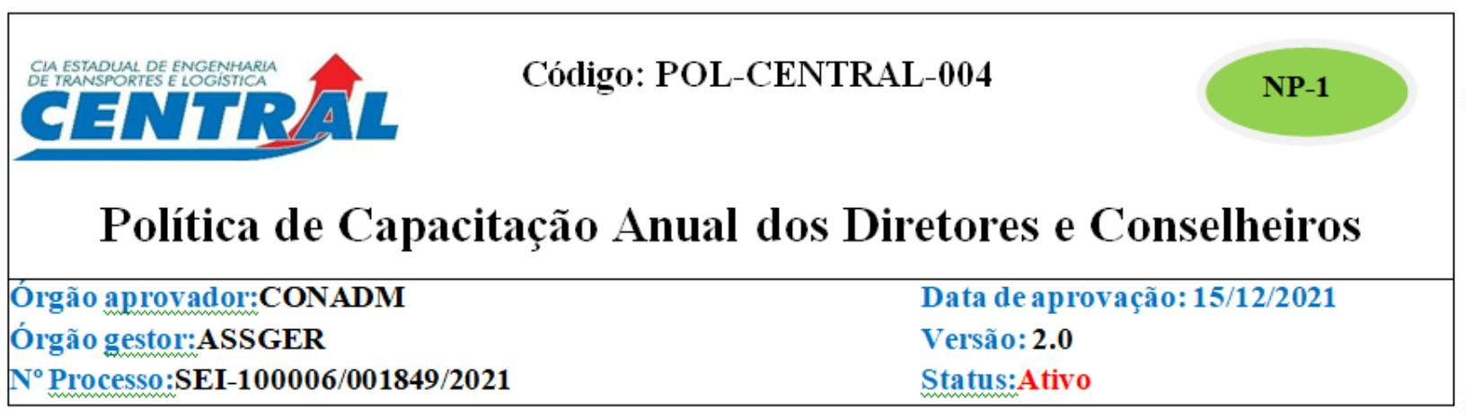

1
8/05/2023, 09:57
SEI/ERJ - 52006560 - Anexo
5
.4 – Assessoria de Gestão de Riscos, Conformidade e Controles Internos – ASSGER:
Promover atualizações desta Política;
Remeter a proposta de alteração desta Política a Assessoria Jurídica caso julgar necessário.
6
6
- DESCRIÇÃO
.1. - Os Administradores e Conselheiros deverão realizar os cursos de ensinos virtuais- EAD disponíveis gratuitamente nas
instituições listadas no Anexo I desta Política e posteriormente encaminhar os respectivos certificados de conclusão anualmente até o
mês anterior da data de aniversário da sua posse à Assessoria de Governança Corporativa – ASSGOV;
6
.2 - Os certificados dos cursos mencionados acima devem conter data de conclusão em período de até seis meses anterior à posse do
Administrador ou, no caso de recondução, realizado no último ano do mandato e o conteúdo dos cursos deverá estar relacionado com
os temas listados no Anexo II desta Resolução;
6
.3 - Poderão ser aceitos os cursos de demais instituições desde que aprovadas pelo Comitê de Elegibilidade;
6
.4 - A carga horária do treinamento deverá ter duração mínima de 10 horas, podendo os Administradores e Conselheiros realizar
diversas capacitações para compor a carga horária.
.5 - A Assessoria de Governança Corporativa – ASSGOV, será o responsável por comunicar e controlar a realização das capacitações
dos Diretores e Conselheiros.
.6 - Eventuais dúvidas relacionadas a aderência do curso aos temas relacionados no Anexo II,e os casos omissos relacionados à
aplicação desta Política, serão decididos pelo Comitê de Elegibilidade.
6
6
6
.7 - Os novos Diretores e Conselheiros terão 90 dias a partir da data da posse para realizar os cursos nos moldes desta Política.
6
.8–Será vedada a recondução do Administrador ou do Conselheiro Fiscal que não apresentar os certificados de capacitação anual
citados nesta Política.
6
.9 – Esta Política entrará em vigor a partir de 01 de fevereiro de 2022.
7
- REGISTROS
Não Aplicável
8
–ANEXOS
Anexo I – Lista de Instituições
Anexo II – Conteúdo dos cursos
Sumário De Revisões
Emissão Original.
Política proposta pela ASSGER, processo SEI-100006/001849/2021.
Validação DIREXE em 30/11/21 Ata Nº 304/2021, Resolução DIREX Nº 22/2021.
Aprovação CONADM em 15/12/21, Ata Nº 205/2021.
0
15/12/2021
Revisões
1
Data
Descrição E/Ou Itens Atingidos
Validação DIREXE em 02/05/23 Ata Nº 325/2023,
15/05/2023
Aprovação CONADM em 15/05/25, Ata Nº 228/2023.
Documento assinado eletronicamente
CONSELHO DE ADMINISTRAÇÃO
COMPANHIA ESTADUAL DE ENGENHARIA DE TRANSPORTES E LOGÍSTICA - CENTRAL
Distribuição: Geral
https://sei.fazenda.rj.gov.br/sei/controlador.php?acao=documento_imprimir_web&acao_origem=arvore_visualizar&id_documento=57743922&infr… 2/3


1
8/05/2023, 09:57
SEI/ERJ - 52006560 - Anexo
Chancelas:
Análise Técnica: Assessoria de Gestão de Riscos, Conformidade e Controles Internos - ASSGER
Rio de Janeiro, 15 maio de 2023
Documento assinado eletronicamente por Daiꢀ Augusto Hamanaka, Assessor Chefe da ASSGER, em 15/05/2023, às 16:59,
conforme horário oﬁcial de Brasília, com fundamento nos art. 21º e 22º do Decreto nº 46.730, de 9 de agosto de 2019.
Documento assinado eletronicamente por Egnaldo Carneiro da Silva Junior, Conselheiro Administraꢀvo, em 17/05/2023, às 18:39,
conforme horário oﬁcial de Brasília, com fundamento nos art. 21º e 22º do Decreto nº 46.730, de 9 de agosto de 2019.
A autenꢀcidade deste documento pode ser conferida no site hꢁp://sei.fazenda.rj.gov.br/sei/controlador_externo.php?
acao=documento_conferir&id_orgao_acesso_externo=6, informando o código veriﬁcador 52006560 e o código CRC 69C3A357.
Referência: Processo nº SEI-100006/001849/2021
SEI nº 52006560
Av. Nossa Senhora de Copacabana , 493, 5º andar - Bairro Copacabana, Rio de Janeiro/RJ, CEP 22.031-000
Telefone:
https://sei.fazenda.rj.gov.br/sei/controlador.php?acao=documento_imprimir_web&acao_origem=arvore_visualizar&id_documento=57743922&infr… 3/3


ANEXO I – LISTA DE INSTITUIÇÕES
1
- Escola de Gestão de Políticas Públicas – EGPP – Fundação
CEPERJ
2
3
4
- Escola Nacional de Administração Pública – ENAP
- Escola de Contas e Gestão – TCE-RJ
- Fundação Getúlio Vargas – FGV
4

ANEXO II – CONTEÚDO DOS CURSOS
1
2
3
4
5
6
7
8
9
1
- Governança Corporativa;
- Controle Interno;
– Compliance;
- Ética na Administração Pública;
- Divulgação de informações;
- Lei das Estatais;
– Transparência;
– Legislação Societária;
- Improbidade Administrativa;
0 - Responsabilização Administrativa de pessoas jurídicas pela
prática de atos contra a administração pública.
5

